* Một số tên cho bộ chu kỳ

Chu kỳ, bộ chọn, bộ giá trị

* Nói về các vấn đề của một trang web chất lươngj cần tiêu chí gì:

Đẹp, tốc độ, bảo mật, tiện lợi (dễ nắm bắt và sử dụng), tối ưu tốc độ

Mô hình MVC chuẩn chỉnh

C chia làm 2: web controller và api controller

Cấu trúc hệ thống, cấu trúc comment, cách các hàm liên kết

Lợi thế việc bỏ khóa ngoại và sử dụng thay thế bằng vaidation

Hàm cùng tên khác lớp

Mô hình lego

Lợi thế khi bị tấn công sql

Phong cách thiết kế tối giản, line to line

Tính điểm dựa trên công thức , nên khi đổi cách cộng quy tắc cộng thì điểm vẫn tích lũy ok

Còn 1 admin thì không cho xóa.

Chặn việc tổ chức hoạt động nếu nó không đúng với mục mình được chấm. Hiển báo đỏ nhưng vẫn cho tạo.

* Lý do sử dụng laravel cộng đồng sử dụng lớn
* Tạo lớp tùy chỉnh style cho chữ nhỏ to
* Các bắt lỗi API theo mã lỗi R01 R00 R02
* Hướng tới component trong các form sửa xóa
* Có 2 dạng của api là apimobile và apiweb
* Nói về cơ chế báo lỗi notification.blade.php
* Sử dụng các lớp truyền tham số dễ dàng thừa kế và sửa chữa
* Các compoent xác nhận và cảnh báo
* Kiểm tra phân quyền trước khi đưa vào lớp hoặc phân công
* Cơ chế chống xóa
* So sánh các bước thực hiện khi dùng cơ chế khóa và cơ chế validation kết hợp mô hình lego
* Ai ? -> Muốn làm gì ? -> Cung cấp input gì ? Input có hợp lệ không -> Thao tác thành công không -> Trả về cái gì -> Làm gì với kết quả
* Kết thúc khóa học lớp thường giải thể và học sinh thường được add vào lớp khác
* Nêu lên một số khó khăn khi thực hiện ứng dụng
* Các hình thức tấn công: trên form html, thay đổi cấu trúc sql, tấn công phân quyền.
* Nói về cấu trúc api
* 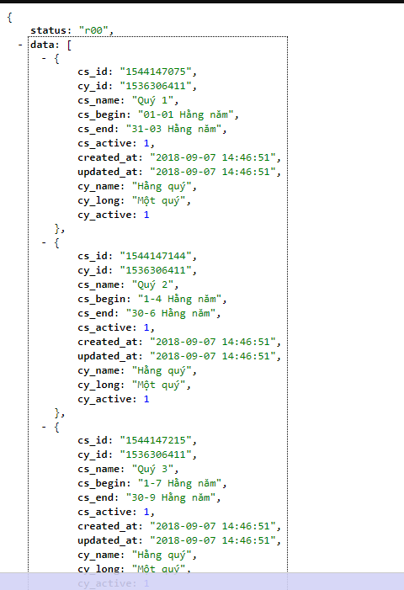

Ý tưởng thuyết trình

Chu kỳ

Ngành -> lớp-> sv

Niên khóa

Hệ thống